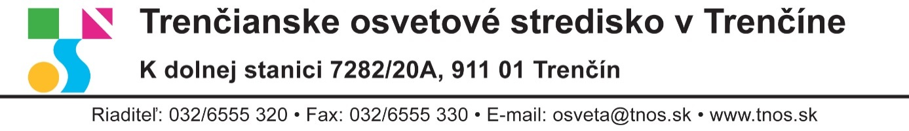
Základné školy, osemročné gymnáziá,
ZUŠ v okrese Nové Mesto nad Váhom
Pozvánka na okresné kolá súťaže v umeleckom prednese poézie a prózy detí, DRK a DP

Okresný úrad Trenčín, odbor školstva a Trenčianske osvetové stredisko v Trenčíne zrealizujú viacstupňovú súťaž – 67. ročník Hviezdoslavov Kubín (Podjavorinskej Bzince). Národné osvetové centrum reagovalo na súčasnú pandemickú situáciu a posunulo termíny uskutočnenia jednotlivých kôl nasledovne:
školské kolá do 20.4.2021,
obvodné kolá do 10.5.2021,
okresné kolá do 10.6.2021,
regionálne kolá do 30.6.2021,
krajské kolá do 30.9.2021,
celoštátne kolo 27.- 30.10.2021.
Školské a obvodné kolá je možné zrealizovať aj dištančnou formou prostredníctvom videonahrávok. Tento rok sa Trenčianske osvetové stredisko v Trenčíne rozhodlo, že vzhľadom na pandemickú situáciu nebude organizovať obvodné kolá, ale zo školských kôl postúpia recitátori priamo do okresných. Snaha hlavného organizátora a aj naša je, aby okresné, krajské a celoštátne kolá boli zrealizované prezenčnou formou. Ak sa pandemická situácia nebude zlepšovať, budú sa musieť aj tieto kolá realizovať videonahrávkami, preto si na nich dajte záležať. Aby boli recitačné videá čo najkvalitnejšie, prikladáme krátky návod, ako na to: https://youtube.com/watch?v=w2F0sDz3t9Q
Do súťaže sa prihlasuje vyplnením prihlášky v elektronickom systéme Národného osvetového centra (NOC). Video pre účastníkov Hviezdoslavovho Kubína na nasledovnom linku je návodom na to, ako prihlásiť víťazných recitátorov zo školského do vyššieho kola súťaže: https://www.youtube.com/watch?v=7Mk0NFAKe9s. Pedagógovia prihlasujú recitátorov do jednotlivých kôl súťaže podľa svojho obvodu/okresu na tejto webovej stránke: www.nocka.sk/chcemsaprihlasit (prihlasovanie v systéme do okresných kôl je už spustené).
Do TEXTOVEJ PRÍLOHY sa prikladá text, ktorý môže byť podľa posledného usmernenia NOC odfotografovaný alebo naskenovaný.
Pravidlá súťaže:
1. Videonahrávku je možné prihlásiť do súťaže výhradne len prostredníctvom elektronickej prihlášky. Do prihlášky sa prikladá odkaz na video nahrané na službu online úložiska: www.uschovna.cz cez kolónku POSLAŤ. Po vyplnení údajov je potrebné do kolónky SPRÁVA PRE PRÍJEMCU, napísať meno autora a názov školy.
Do kolónky KOMU autor napíše e-mail príjemcu hkubin.tnos@gmail.com.
2. Organizátor má právo zaslané dielo nezaradiť do hodnotenia, ak nespĺňa štatút súťaže, porušuje platné zákony a normy, obsahuje prejavy násilia, neznášanlivosti, extrémizmu alebo poškodzuje práva iných osôb.
3. Autor prihlásením sa do súťaže súhlasí so zverejnením diela na webových stránkach organizátora súťaže s uvedením autora.
V prípade akýchkoľvek otázok ma neváhajte kontaktovať.
Tel.: 032 6555 320
Mobil: 0901 918 805Email: zaneta.mudrasebikova@tnos.sk S pozdravom Ing. Mgr. Žaneta Múdra Šebíková - riaditeľka TNOS

Príhovor NOC v zastúpení Mgr. art. Renata Jurčová
Dobrý deň,
prihlasovací systém pre IV.-V. kategóriu (mládežnícki a dospelí recitátori) a detské recitačné koletívy, divadlá poézie (kolektívy) je spustený, ako ste si iste všimli. Ak by sa stalo, že sme niektoré obvodné alebo okresné kolo v prihlasovacom kole nezaznamenali, ozvite sa. Prosím, najmä vyššie kolá zistite, či majú nižšie kolá patriace pod vás svoje prihlasovacie údaje pridelené.
Vopred Vám ďakujem za spoluprácu.
S pozdravom a prianím pekného dňa
Mgr. art. Renata Jurčová
odborná pracovníčka pre umelecký prednes
Národné osvetové centrum
Nám. SNP 12
81234 Bratislava
renata.jurcova@nocka.sk
+421220471249
https://www.nocka.sk/sutaze-a-prehliadky/hviezdoslavov-kubin/
https://www.facebook.com/60Hakac

